Тема: **Византийская живопись 5 – 7 вв.**

Дата: . 2021 г. (вторник)

Преподаватель: Инзайтин Светлана Эдуардовна

1 прочитать текст.

Памятники Равенны

Ни один город не сохранил такого количества памятников 5 – 6 вв., как расположенная на севере Италии, неподалеку от Адриатического моря, Равенна.

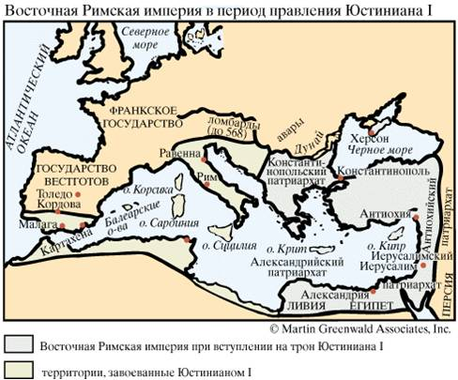

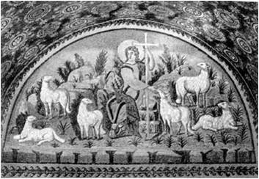

Равенна. Мозаики мавзолея Галлы Плацидии. 5 в. Христос - добрый пастырь

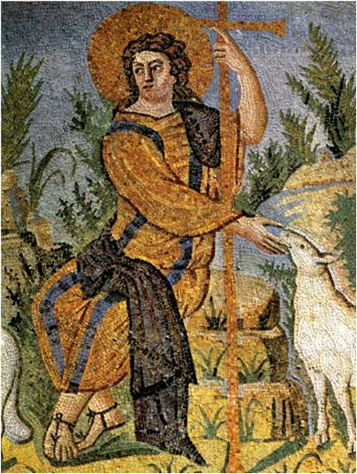

Мозаики мавзолея Галлы Плацидии. 5 в.

Христос - добрый пастырь

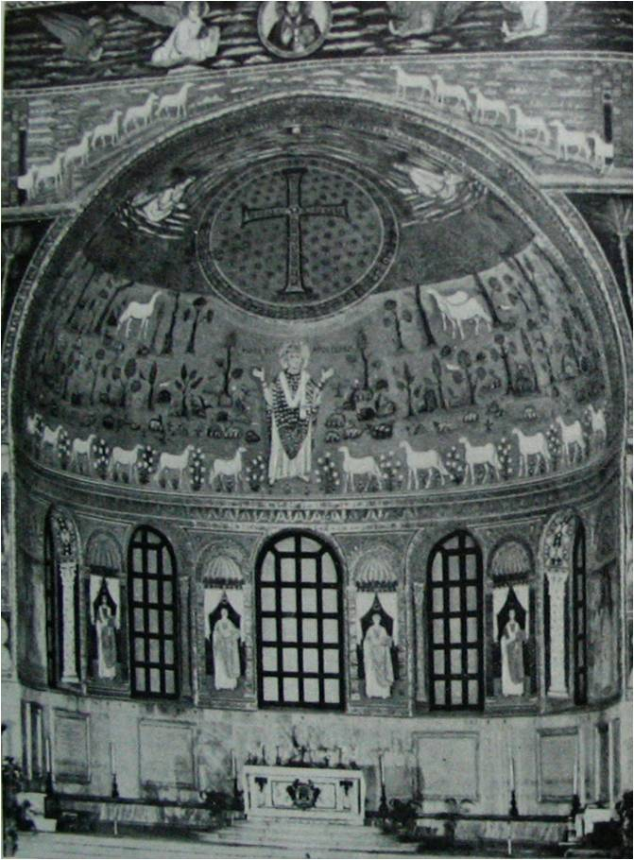

Базилика Сант Аполлинаре ин Классе. 6 в.

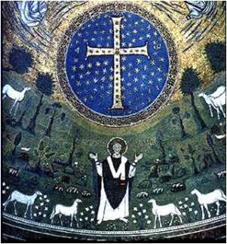

Базилика Сант Аполлинаре ин Классе. 6 в.

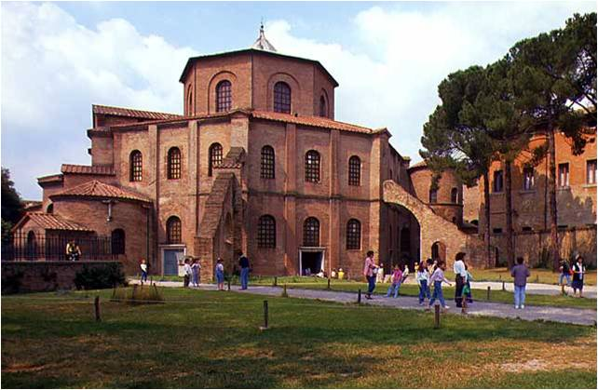

Церковь Сан Витале (св. Виталия). 540 – 547 гг. Равенна.  
Центральнокупольная на восьмигранном основании постройка.

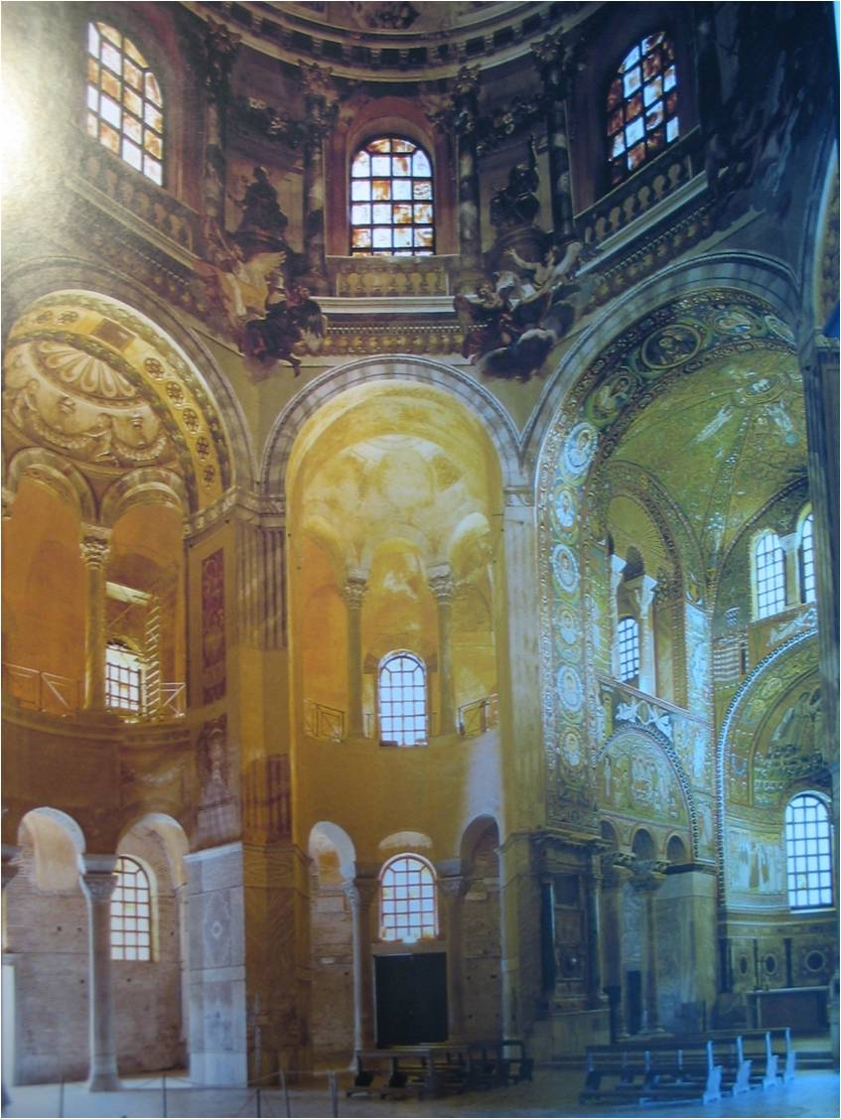

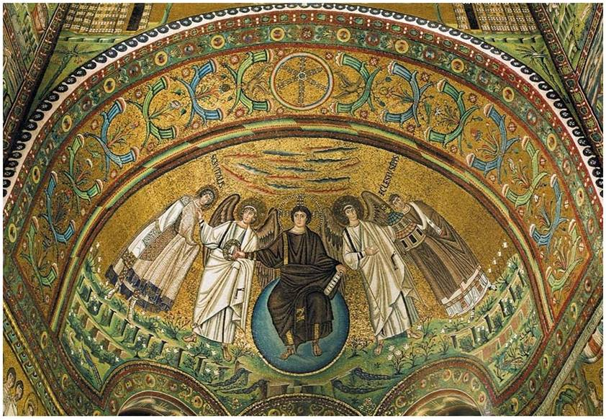

Юный Христос на сфере. Мозаика церкви Сан Витале. Равенна. 6 в.

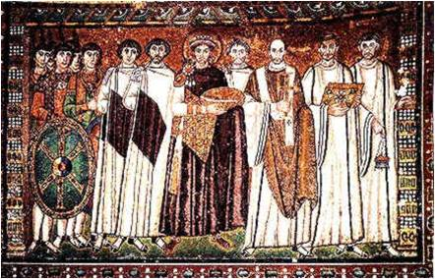

Юстиниан со свитой. Мозаика церкви Сан Витале. Равенна. 6 в.

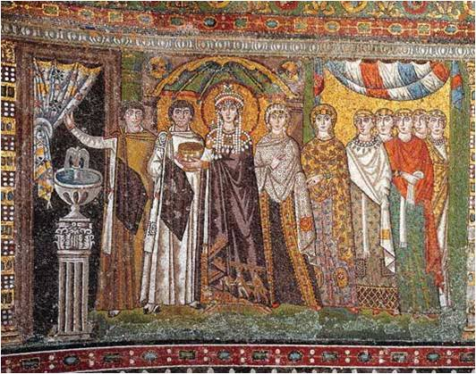

Феодора со свитой. Мозаика церкви Сан Витале. Равенна. 6 в.

Сохранившиеся памятники лишь в слабой степени дают представление о живописи этого периода. Процесс формирования нового средневекового стиля протекал не вполне одинаково в разных художественных центрах. Вместе с торжеством христианства как государственной религии наблюдается известное оживление античной традиции, особенно в придворном искусстве. Памятники самого Константинополя до нас почти не дошли. О характере светской живописи известно главным образом из письменных источников. Во время недавних раскопок «Большого дворца» в Константинополе открыты многообразные по своему содержанию мозаики пола: сцены охоты, изображения реальных и фантастических животных, дети, едущие на верблюдах, музыканты, рыболовы, фигуры пастухов и играющих ребят. Все эти изображения полны непосредственности, острой наблюдательности. Все они свидетельствуют о силе античной традиции в этом памятнике, датируемом скорее всего 5 (а некоторыми учеными даже 6) веком. Ряд созданных в 5—6 веках иллюстрированных рукописей также выявляет очень сильное воздействие античной живописи. Таковы миниатюры рукописи первой книги Библии, хранящейся в Вене (так называемая «Венская Книга Бытия»), датируемой около 500 года; миниатюры светской по содержанию рукописи венского «Диоскорида» начала 6 века, а также хранящейся в Амброзианской библиотеке в Милане «Илиады», по-видимому константинопольского происхождения, и некоторые другие.

Мозаики церкви Успения в Никее. Такая же живая античная струя пробивается и в византийском монументальном искусстве. В небольшой купольной церкви Успения в Никее, уничтоженной разрывом снаряда во время войны в 1922 году, находились среди других, более поздних, мозаик мозаики, изображающие четырех ангелов. Одними исследователями мозаики с ангелами относились к 6—7 векам, другими — к 9 веку, хотя более правильно, видимо, первое предположение. Мозаики эти исполнены в традициях античной живописи. Влияние античности можно проследить в характере композиций и в самой живописной технике изображений. Фигуры ангелов и их лица передаются с помощью разнообразной по окраске смальты. Яркие живописные «мазки» сливаются в глазах зрителя в выразительные пластические изображения. Полное отсутствие линейных контуров, столь характерных для многих мозаик позднейшего периода, отчетливо выявленная чувственная трактовка и большая тонкость в передаче образов красивых молодых лиц характеризуют никейские мозаики.

Фрески церкви в Кастельсеприо. Античные традиции, характерные для константинопольской школы, можно проследить также и в росписях церкви Сайта Мария Антиква в Риме (7 — нач. 8 в.) и, особенно, в недавно расчищенных фресках церкви в Кастельсеприо (6—7 в., некоторыми учеными они также датируются 9 веком) вблизи Милана. Здесь сохранился ряд сцен из детства Христа, включающих «Рождество», «Поклонение волхвов», «Сретение» и другие. Свободное движение фигур, широкая живописная манера письма, прозрачный колорит, множество отдельных мотивов, восходящих к античным прообразам, придают росписям Кастельсеприо особую жизненность, связанную с еще не угасшими традициями античности.

Мозаики Равенны. Наиболее полное представление о характере ранневизантийских росписей и их постепенной эволюции можно составить по памятникам Равенны, имевшим, однако, некоторые специфические черты. Наиболее распространенной техникой внутреннего убранства зданий была мозаика, украшавшая своды и верхние части стен, тогда как нижние обычно покрывались разноцветными каменными плитами, иногда с применением инкрустации, или орнаментальной живописью.

В равеннских мозаиках 5 века встречаются излюбленные сюжеты катакомбных росписей: таков, например, Христос — Добрый пастырь в усыпальнице Галлы Плацидии, представленный здесь, однако, в богатых пурпурных с золотом одеждах на фоне развитого пейзажа.

Мозаики церкви Сант Аполлинаре Нуово (св. Аполлинария Нового, начало и середина 6 в.) изображают процессии святых жен и мужей. Расположенные над колоннами, они повторяют их ритм и подчеркивают своим движением особое значение алтаря, к которому они направляются. Пикл из жизни и страстей Христа (в верхней части храма) имеет иконографические и стилистические черты, развивающиеся в последующем средневековом искусстве. Здесь доминируют золотой фон и фронтальные изображения. Контрастные кубики ярких цветов сменяются розоватыми и коричневатыми, появляется и четкий контур.

Стены церкви Сан Витале покрыты хорошо сохранившимися декоративными и сюжетными мозаиками, среди которых имеется ряд библейских сцен. Значительный интерес представляет изображение юного Христа, сидящего на сфере, по сторонам которого помещены не только ангелы, но и реальные исторические лица: св. Виталий, принимающий венец от Христа, и архиепископ Экклезий, подносящий модель храма. Подобные сцены свидетельствуют о стремлении церкви утвердить свое влияние в современной действительности. С другой стороны, сами императоры использовали авторитет церкви для укрепления своей власти. Интересны в этом плане две церемониальные композиции, расположенные в главной абсиде. На одной из них изображен император Юстиниан, а на другой — его жена Феодора, окруженные свитой. Лица императора и императрицы, а также сопровождающих их крупнейших сановников сохраняют еще черты портретности, фигуры же все трактованы в фас и неподвижно выстроены в один ряд перед зрителем. За складками одежд не чувствуется тела, а расположение складок и жесты фигур подчинены линейным ритмам отвлеченного рисунка. Те же черты застылости и отвлеченности образов, характерный аскетизм лиц и плоскостная трактовка неподвижно стоящих фигур характеризуют и многие другие равеннские мозаики 6 века. В частично переделанных в 7 веке мозаиках церкви Сант Аполлинаре ин Классе (св. Аполлинария в Гавани) продолжается развитие отвлеченного стиля. В абсиде здесь помещена символическая композиция «Преображение», где крест обозначает Христа, а овцы — апостолов. Библейские сцены и монументальные фигуры архангелов в придворных одеждах отличаются некоторыми чертами схематизма.

Новый стиль церковного искусства раннего средневековья ведет в известной мере свое начало от этих памятников.

Мозаики церкви Димитрия в Фессалониках. Другим центром, сохранившим ряд ранних памятников, являются Фессалоники. К концу 6 или началу 7 века относилось убранство церкви св. Димитрия. Этот храм (ныне восстановленный после пожара), посвященный патрону города, был также построен в форме базилики. Его убранство разноцветными мраморами и мозаиками представляло богатое, специфически византийское полихромное целое. Особо интересны были сцены, иллюстрировавшие жизнь Димитрия. В сохранившихся портретных изображениях основателей храма (на столбах бокового нефа) проявились тонкое чувство цвета и умелая передача индивидуальных черт. Все изображения отличаются высоким качеством исполнения.

**Домашнее задание.**

2 написать конспект, самое основное о живописи, фресках; что изображали.

Примечание:

Домашнее задание присылаем в виде фото, на почту до 25.01:

**Почта:** [sinzaytin@mail.ru](mailto:sinzaytin.@mail.ru)

**Консультация моб. 8 924 545 15 56**

Оценка ставится в журнал. В случае не предоставления работы, будет считаться отсутствие на уроке, в журнале будет проставлена «н».